附件一 研習課程內容
第一天 | 課程內容 | 授課老師 | 備註
9:00~9:20 | 報到 | 土木系
9:20~9:30 | 主任致詞 | 劉鈞耀
9:30~10:30 | 土木系巡禮 | 土木系
10:30~12:00 | 地理資訊概論 | 張偉哲
12:00~13:00 | 午餐
13:00~14:30 | sketchup 教學(一) | 張偉哲 | 助教2
14:30~14:40 | 休息
14:40~16:20 | sketchup 教學(二) | 張偉哲 | 助教2
16:30~17:00 | 綜合討論 | 張偉哲
第二天 | 課程內容 | 授課老師 | 備註
8:30~9:00 | 報到 | 土木系
9:00~10:30 | 影像處理 | 張偉哲 | 助教2
10:30~10:40 | 休息 |  | 支援數位相機
10:40~12:10 | 現場照相練習 | 張偉哲 | 助教2
12:00~13:00 | 午餐
13:00~14:30 | Google Earth介紹 | 張偉哲 | 助教2
14:30~14:40 | 休息
14:40~16:20 | 綜合練習 | 張偉哲 | 助教2
16:30~17:00 | 綜合討論 | 張偉哲
第三~四天 | 課程內容 | 授課老師 | 備註
8:30~9:00 | 報到 | 土木系
9:00~:12:00 | 3D建物實作 | 鄭翔宇 | 助教2
12:00~13:00 | 午餐
13:00~16:00 | 3D建物實作 | 鄭翔宇 | 助教2
16:00~17:00 | 綜合討論 | 張偉哲
第五天 | 課程內容 | 授課老師 | 備註
8:30~9:00 | 報到 | 土木系
9:00~10:30 | 3D建物製作放置於Google Earth | 張偉哲 | 助教2
10:30~10:40 | 休息
10:40~12:10 | 3D建物製作放置於Google Earth實作 | 鄭翔宇 | 助教2
12:00~13:00 | 午餐
13:00~16:00 | 學員成果發表及評分 | 張偉哲
16:00~16:30 | 頒發研習證明與競賽獎牌 | 王斌宏 院長
16:30 | 賦歸 | 鄭魁香 主秘

PS: 鄭翔宇e-mail : esirc312@gmail.com tel: 07-6077042
附件二 報名表及研習時間調查
報名表
老師姓名 |  | 單位/職稱
連絡電話 |  | 傳真電話
E-mail |  |  | 是否需要研習時數 | □是□否
聯絡地址
學生1 | 姓名： 手機：  午餐：□葷 □素 e-mail：
學生2 | 姓名： 手機：  午餐：□葷 □素 e-mail：
學生3 | 姓名： 手機：  午餐：□葷 □素 e-mail：
研習時間選擇 | - 2012年1月30日 ~ 2012年2月3日  - 2012年1月31日 ~ 2012年2月4日

報名表
老師姓名 |  | 單位/職稱
連絡電話 |  | 傳真電話
E-mail |  |  | 是否需要研習時數 | □是□否
聯絡地址
學生1 | 姓名： 手機：  午餐：□葷 □素 e-mail：
學生2 | 姓名： 手機：  午餐：□葷 □素 e-mail：
學生3 | 姓名： 手機：  午餐：□葷 □素 e-mail：
研習時間選擇 | - 2012年1月30日 ~ 2012年2月3日  - 2012年1月31日 ~ 2012年2月4日

各欄位(研習時間選擇)請務必填寫，並請先傳真至07-6077903鄭翔宇收
附件三 本校位置圖與交通資訊
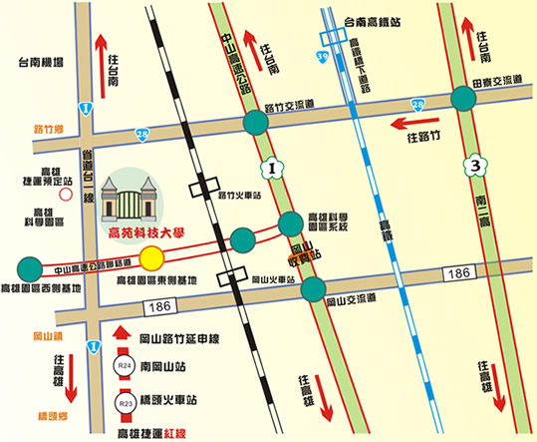

◎ 開車 經省道：
經省道台一線，由岡山往台南方向，約10-15分鐘。 經省道台一線，由台南往岡山方向，約25-30分鐘。
◎ 開車 經高速公路：
南下：
(1) 國一於高雄科學園區交流道轉聯絡道路，由高雄園區東側基地指標下高架道路，右轉北嶺六路接省道台一線往路竹方向(建議最佳路徑)。
(2) 國一由路竹交流道下，經省28西行，轉省道台一線南下往岡山方向。
(3) 國三由田寮交流道下，經省28西行，轉省道台一線南下往岡山方向。
北上：
(1) 國一於高雄科學園區交流道轉聯絡道路，由高雄園區東側基地指標下高架道路，右轉北嶺六路接省道台一線往路竹方向(建議最佳路徑)。
(2) 國一由岡山交流道下，經介壽路西行，轉省道台一線北上往路竹方向。
◎ 搭乘火車：
搭乘火車至路竹火車站下車，搭乘高苑區間車(上課期間)到校，約5分鐘。
搭乘火車至路竹火車站下車，步行到高苑，約25分鐘。
◎ 搭乘公車：
可至各搭車據點，搭乘高雄客運到校。
詳情可查詢高雄客運時刻表。

